РЕГЛАМЕНТ СОРЕВНОВАНИЙ

«КУБОК РТК»
Приложение №2: Система бальной оценки и условия прохождения участков полигона.

  - Начисление баллов производится за прохождение лабиринта и преодоление испытаний, преодоление фрагментов поля, сбор и размещение маяков их по специальным цветовым зонам.
  - Автоматические действия робота: подразумевается преодоление секции в автономном режиме, или робот автоматически находит и поднимает маячок. Участник заранее предупреждает судей, какое действие его робот будет выполнять автоматически. В случае выполнения действия в автоматическом режиме от начала до конца – проезд по секции, выполнение задания, баллы за прохождение этой секции или задания удваиваются (по умолчанию). За некоторые отдельные секции количество начисляемых баллов за прохождение в автономном режиме может возрастать в 5-7 раз. Полный перечень и подробное описание этих секций приведены в Приложении №3 – «Автоматика на полигоне».
  - Штраф за вмешательство в работу робота (робот застрял, завис, требует перезагрузки, требует ремонта) составляет 70 баллов. Воспользоваться возможностью вмешательства можно только один раз.
  - Штраф за отваливающиеся от робота детали составляет 35 баллов за каждую деталь, независимо от ее размера.
  - Штраф за включение/выключение автоматики с помощью кнопки, расположенной на роботе, составляет 35 баллов. Воспользоваться данным способом включения автоматического режима можно только 2 раза за попытку. Более подробно см. в приложении №3 – Автоматика на полигоне.
  - Штраф за смену пути в лабиринте (в случае не прохождения участником квалификационной автоматики на старте «движение по линии») составляет 100 баллов. После получения штрафа можно двигаться по любому пути. Более подробно см. в приложении №3 – Автоматика на полигоне.
  - Баллы за преодоление секций Лабиринта начисляются отдельно за каждую пройденную ячейку (квадрат) Лабиринта. Испытание или ячейка считаются пройденными, если робот вошел в ячейку с одного входа и покинул ее через другой. Количество баллов за ячейку заведомо определяется сложностью ее прохождения. Ячейка может содержать или не содержать испытание.
    - Открытие Двери на старте оценивается следующим образом.
Открытие двери на себя – 60 баллов.
Открытие от себя – 15 баллов, причем дверь должна зайти за фиксатор, т.е. быть открытой на 90°. Таким образом блокируется проход на второй путь. После этого действия выезжать через дверь обратно и начинать с открытого старта запрещено.
Количество баллов и способы преодоления секций приведены в Таблице 1.
    - Сбор маячков
      - Сбор маячков на Поле
За подъем маячка на высоту более 20 мм не менее чем на 3 секунды дается 15 баллов (в автоматическом режиме – 45 баллов), однако это не является обязательным условием, маячок можно затолкать или закатить в соответствующую зону.
За перемещение маячка на Поле в соответствующую по цвету зону дается 30 баллов.
      - Сбор маячков в Лабиринте
15 баллов (в автоматическом режиме – 45 баллов), при тех же условиях, что и на Поле.
За перемещение маячка в Лабиринте в соответствующую по цвету зону дается 50 баллов.
Высокий маяк – маячок, расположенный на возвышении, представляющем собой миниатюрную копию Башни. За снятие маяка с башенки начисляется 60 баллов. Подразумевается захват маяка манипулятором робота.
      - Маячок в Башне
За подъем белого маячка 15 баллов (в автоматическом режиме – 45 баллов), при тех же условиях, что и на Поле.
При спуске с Башни с маячком в схвате начисляется 100 баллов. Если при этом робот еще и доставит маячок на белое поле в схвате, то начисляется дополнительно 50 баллов.
При спуске с Башни и доставке белого маячка в белую зону любым другим способом, начисляется 80 баллов.
Спуск с Башни падением баллами не оценивается.
Нахождение оператора внутри башни категорически запрещено.
      - Маячок считается попавшим в зону, если он какой-либо своей частью касается поля зоны.
      - Если маячок размещен не в своей зоне, баллы не начисляются и трогать его уже запрещено.
      - Если маячок коснулся поля соответствующей цветовой зоны, и покинул эту зону, то попадание все равно засчитывается.
      - В случае размещения маячка в любой из зон или падения маячка с пределов стенда, робот не может больше трогать данный маячок (за это не будет начисления никаких баллов).
      - Возможное расположение зон, маячков и секций приведено на рисунке 1.
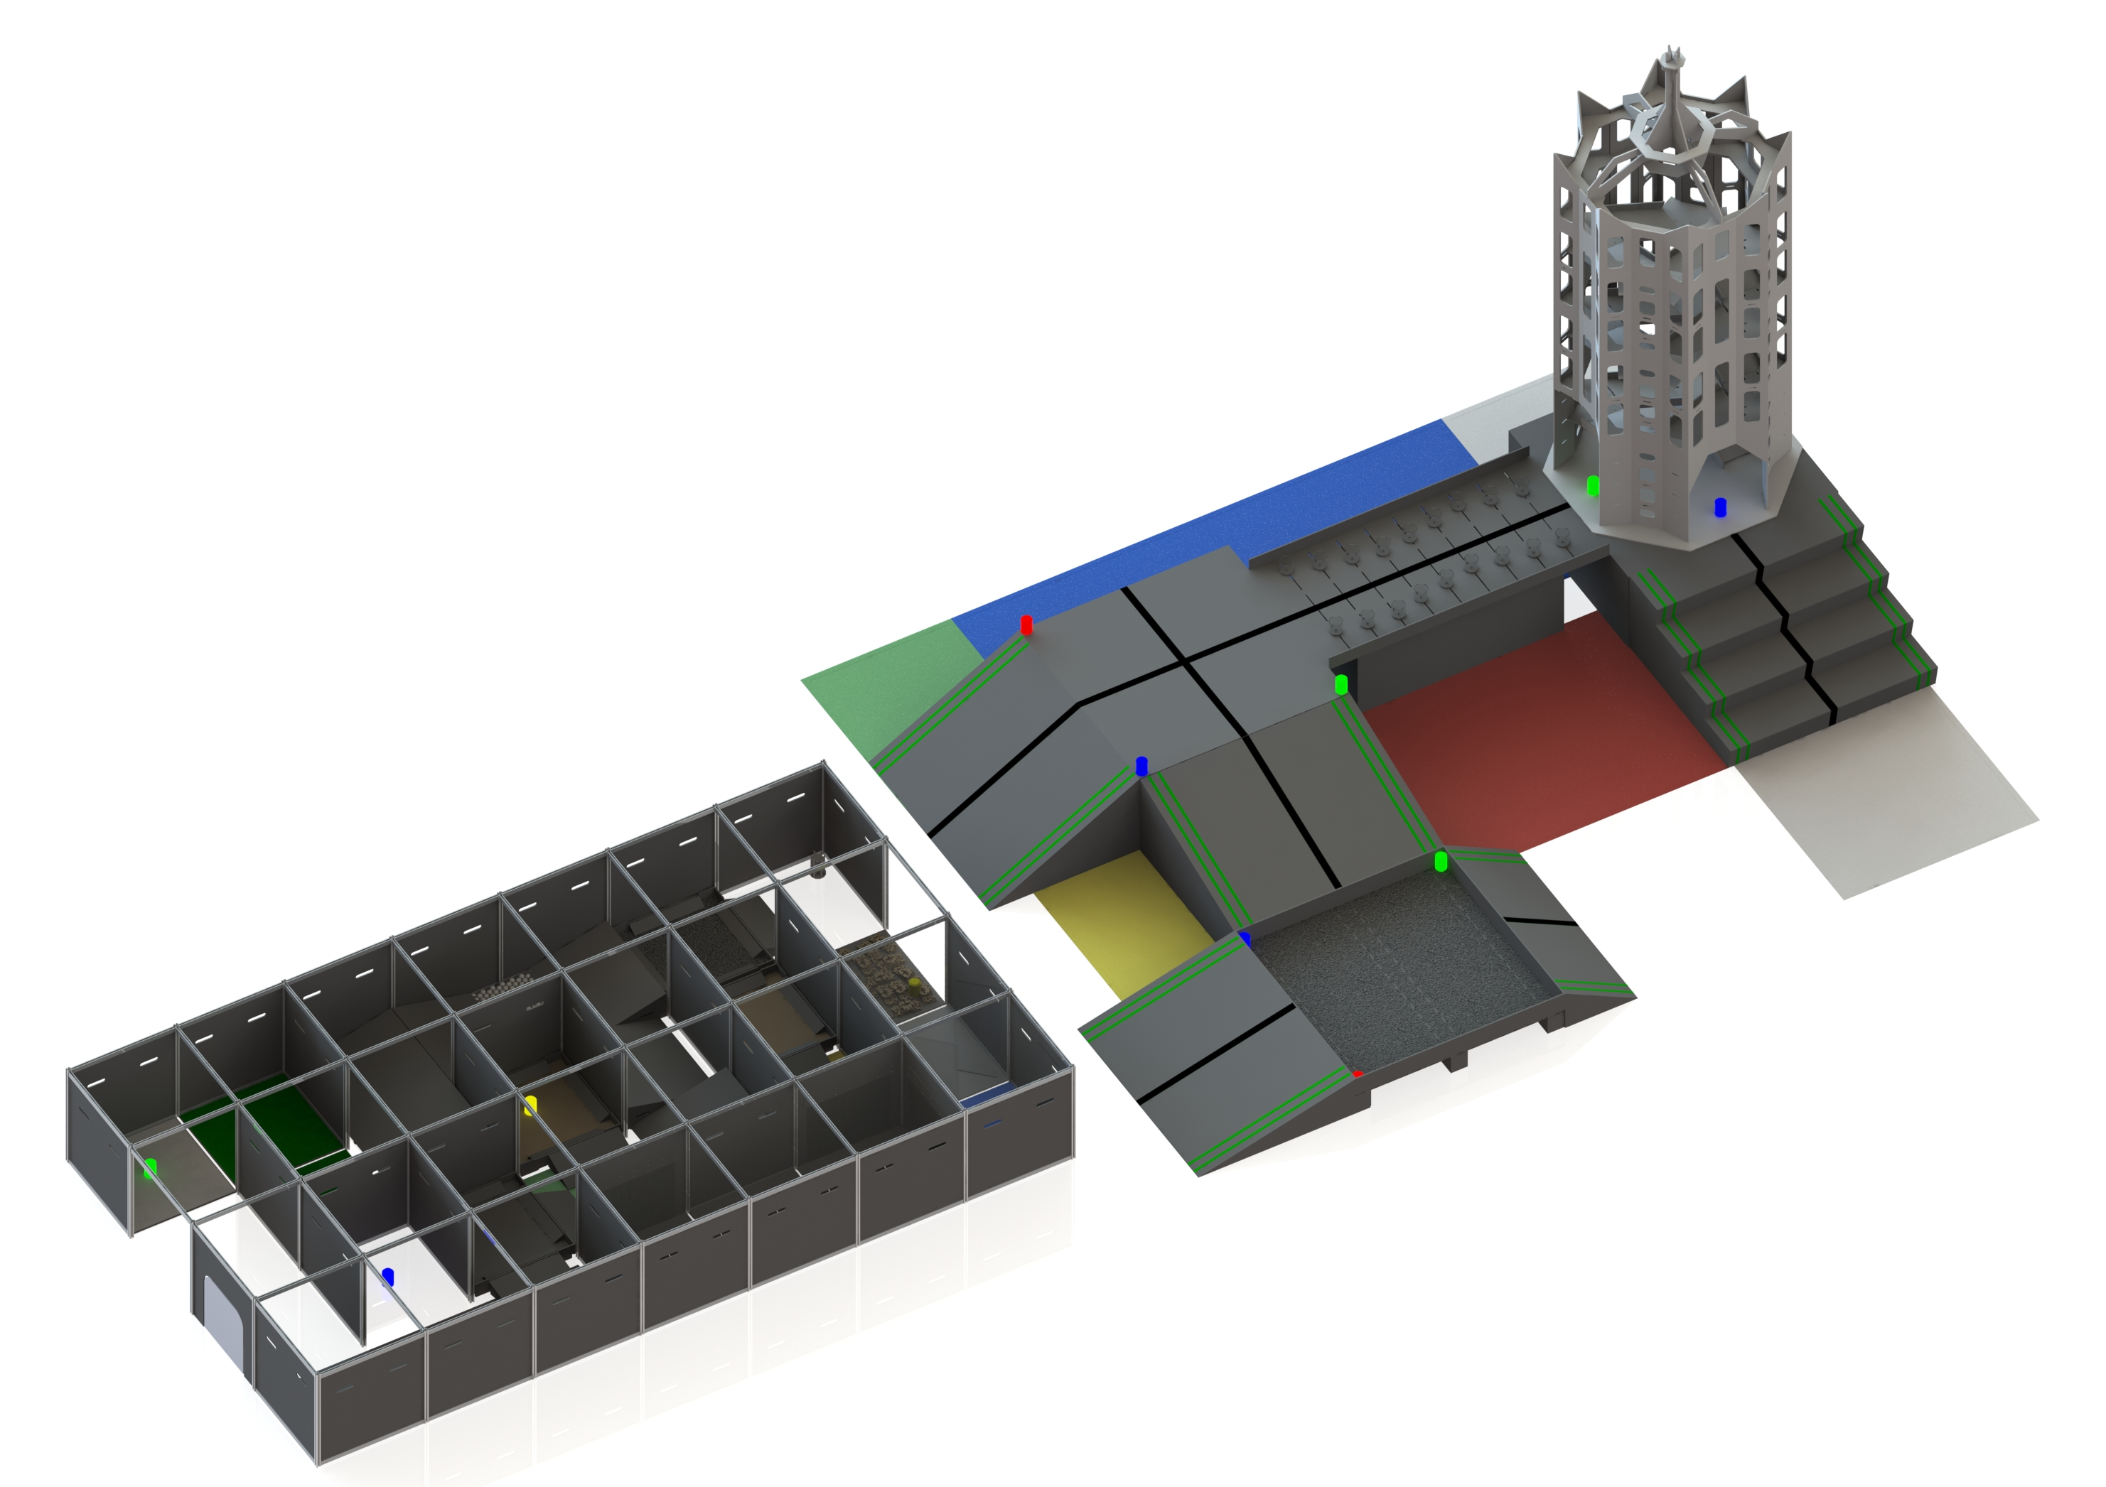Рисунок 1 – «Пример размещения маячков на полигоне»

      - Расположение и количество маячков будет определено судьями перед началом соревнований.
    - На Мосту с изменяемой геометрией нельзя переезжать через препятствия. Такое преодоление данной секции баллами не оценивается.
    - При прохождении Гравийного участка роботу необходимо проехать через центр секции, в противном случае баллы не начисляются.

Таблица 1 - «Способы преодоления и начисляемые баллы за секции»

Вид секции |  | Способ преодоления | Количество баллов  (ручное управление/автоматика)
Новое испытание | Новое испытание в автомате | Способ преодоления | Количество баллов  (ручное управление/автоматика)
Движение по линии на старте (только в автономном режиме)
Движение по линии |  | Автомат | 40
Захват маяка |  | Автомат | 45
Разворот с маяком и проезд до финиша линии |  | Автомат | 25
Остановка на финише линии |  | Автомат | 15
Препятствия в Лабиринте
Дверь |  | Открытие на себя и проезд | 60
 |  | Открытие от себя и проезд | 15
Порог |  | Преодоление | 10
Лед |  | Преодоление | 25
Кнопка |  | Нажатие любым способом | 15
Трава (1 ячейка) |  | Преодоление | 20
Высокая трава |  | Преодоление | 35
Наклонная 15° |  | Заезд вверх | 15
Бассейн с шариками |  | Преодоление | 80
Туман (1 ячейка) |  | Преодоление | 25
Камни |  | Преодоление | 40
Песок (1 ячейка) |  | Преодоление | 45
Ледяная горка (наклон 15°) |  | Преодоление | 25
Травяная горка (наклон 15°) |  | Преодоление | 25
Каменная горка (наклон 15°) |  | Преодоление | 30
Решето |  | Преодоление | 70
Крыша |  | Преодоление по прямой | 40
 |  | Преодоление с поворотом | 50
Качели |  | Преодоление | 60
Копыто |  | Проезд (не срезая) | 45
Сетка |  | Преодоление | 35
Керамзит |  | Преодоление | 25
Тупик |  | Заезд и выезд | 15
Башенка под маяк |  | Снятие маяка с башенки | 60
Препятствия на Поле
Промежуточная платформа |  | Преодоление
Наклонная 15° |  | Заезд вверх | 15
Промежуточная наклонная 15° |  | Заезд вверх | 15
Малая наклонная 30° |  | Заезд вверх | 30
Наклонная 30° |  | Заезд вверх | 40
Наклонная 35° |  | Заезд вверх | 65
Наклонная 45° |  | Заезд вверх | 80
Лестничный марш |  | Заезд вверх | 400
 |  | Съезд вниз любым способом | 90
Гравийный участок |  | Преодоление | 30
Песок |  | Преодоление | 90
Подвесной мост |  | Преодоление | 30
Гипнодиск |  | Преодоление | 80
Слалом |  | Движение по линии с объездом банок | 0/70(90)
Сплайн |  | Движение по линии | 0/50
 |  | Движение вдоль стены | 0/40
Башня |  | Проезд снизу | 50/100
 |  | Заезд на второй ярус | 75/150
 |  | Заезд на третий ярус | 100/200
 |  | Заезд на четвертый ярус | 150/300
 |  | Спуск вниз | 70/140
Маяки
БАШЕННЫЙ (белый) маяк |  | Захват маяка | 15/45
 |  | Спуск вниз с маяком в схвате | 100/200
 |  | Доставка маяка на белое поле в схвате | 50
 |  | Доставка маяка на белое поле любым другим способом | 80
Захват маяка |  | Захват | 15/45
Перемещение маяка в цветовую зону |  | Поле | 30
 |  | Лабиринт | 50
Захват маяка с малой башенки |  | Захват | 60
Цветное поле |  | Захват маяка | 0/45
 |  | Доставка маяка | 45
 |  | Выполнение задания целиком | 40
Специальный маяк |  | Захват | 15/45
 |  | Доставка из лабиринта на поле в цветовую зону | 70

